生命之水
教学目标
1.了解“生命之水”的概念，认识水与人类生活、生产的密切关系，提升对水资源重要性的认识。
2.认识到节约用水和水污染防治是保护水资源的有效途径，增强学生节水护水意识，掌握生活节约窍门，自觉做到节约用水。
3.搜集整理资料，参与节水宣传活动，通过多种形式向他人宣传节约用水。
教学重难点
认识水资源的重要性，增强节水意识，掌握节水方法。
教学准备
1.组织“我是小小水务局长”征文活动，评选优秀文章；
2.选取视频和图片，制作PPT课件；
3.搜集、整理节水小窍门和水污染防治知识；
4.印制“节约用水”提示卡。
教学过程
一、导入，出示课题
同学们，生活中似乎到处都有水的存在，它在我们的印象里是那么普通，普通得常常让我们忽视了它的存在，很少有人会思考水与生命的关系。
今天，我们召开一节“生命之水”主题班会，帮助同学们弄清楚为什么水被称为“生命之水”，水与生命有什么关系，我们又该如何保护水资源。
二、观看视频，理解“生命之水”的概念
1.首先，我们来观看一部视频短片（略），它会告诉我们答案。
2.小组讨论：看完视频，你们知道了什么？
3.小结：看完视频，我们知道了水是生命之源，离开了水，地球上的所有生命都将消失，包括我们人类。另外，地球上可供我们使用的淡水资源所占的比例极小。目前，缺水问题已经困扰着世界各地的人们，严重威胁着人类的生存。
三、看图说话，感受水资源的重要性
1.看图说话
下面，我们来看看有水的世界和没水的世界都是什么样？
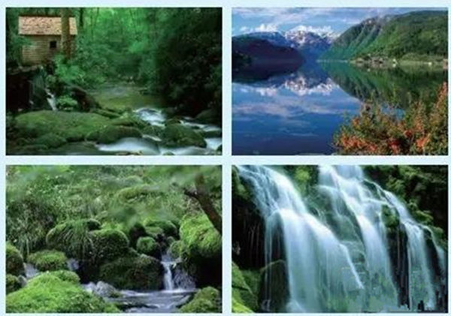
水滋养着万物
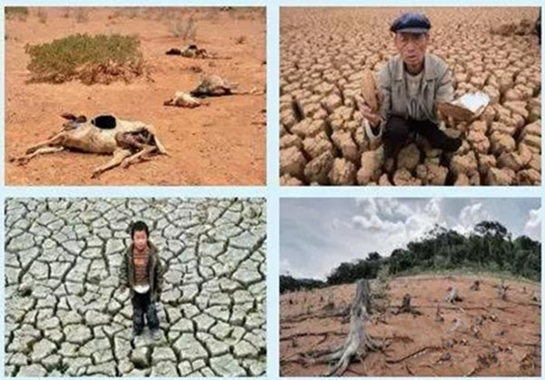
没有水的世界
2.交流讨论
看了这些图片，你有什么感受？请先小组交流，然后每组推选一位同学代表发言。
3.小结
通过几位同学代表的发言，老师小结：没有水的世界太“可怕”了，万物都无法生存；水资源非常宝贵，从某种意义上说，水就是我们的生命。
四、了解我国水资源现状和解决途径
1.投影演示相关材料
当前，我国水资源短缺已成为经济社会可持续发展的严重制约因素。我国人均水资源量2100立方米，低于3000立方米/人的平衡线，属于轻度缺水的国家。我国水资源时空分布不均，人口众多和传统工业经济发展速度较快加剧了缺水问题；严重的水污染使缺水问题日益突出。因此，水污染防治是水资源保护的当务之急。
我国北方水资源短缺，有限的水资源被污染，使得供需平衡雪上加霜；我国南方严重的水污染使部分地区出现水质型缺水；我国西部大开发，随着资金的投入、工矿业的发展，水污染加剧初见端倪；我国西南地区水资源较为丰沛，但日益加剧的水污染已成隐患。
因此，我国对水污染防治需要高度的重视、创新的思路和有力的措施。节水是从量上保护水资源，防治污染是从质上保护水资源，二者缺一不可，相辅相成，节水本身就是减少污染总量；水污染防治实际上减少了不可利用的水量，等于节水。水利部门应该狠抓节约用水和水污染防治，与相关部门一起切实保护紧缺的水资源，以水资源量和质的可持续利用来保障经济社会的可持续发展。
2.学生阅读，交流感受
3.小结
看来，我国的水资源现状很不乐观，全国各地都面临着缺水的威胁。而水污染防治和节约用水是保护水资源的有效途径。
五、宣读“我是小小水务局长”优秀征文
1.导言
前几天，我们围绕“水资源保护”的主题开展了“我是小小水务局长”征文活动。老师选取了一篇获得一等奖的文章，请作者为同学们宣读。大家掌声欢迎！
2.学生宣读文章
保护水环境 造福你我他
——“我是小小水务局长”就职演说稿
尊敬的领导、老师，亲爱的同学们：
大家好！
我是新当选的水务局长。我今天就职演说的题目是《保护水环境 造福你我他》。
水，清澈洁净，它是万物的生命之源，更是万物生命的基础。我喜欢水，更喜欢它的纯洁、灵动。滴在花丛间的露水，像给花儿披上了一层水晶似的衣裳；清澈的湖水，让鱼儿在水中自由自在地畅游；潺潺的溪水，让寂静的山谷充满了灵动；可贵的生命之水，更让我们对美好的未来无限憧憬。
万物的生存和发展都离不开水。动物需要水，如果没有水，这些人类的朋友将面临死亡。植物也需要水，让自己生根发芽，茁壮生长。人类的生存更离不开水，一滴水，可以挽救沙漠里的一个生命；一滴水，可以滋润孩子们干渴的喉咙；一滴水，可以滋养干涸的农田，换来丰收的累累硕果……我们的身体每天也需要大量的水才能维持生命、保证健康。可见，水资源对世间万物是多么重要！保护水环境就是保护地球，就是保护我们的生命啊！
水——生命之源，万物之本。但现实情况又是怎样的呢？地球大部分被水面覆盖，而我们可用的水资源却寥寥无几，且时空分布不均。我国许多地区严重缺水，由于人类缺乏保护意识或过度开发，有的河流被污染甚至干涸。一项调查表明，我国污水、废水排放量每天约为1亿吨之多。这是多么可怕的事情！如果没有了水，地球将陷入干旱；如果没有了水，我们美丽的家园也将不复存在；如果没有了水，我们还能相聚在这里吗？
作为水务局长，我首先要治理污水乱排乱放现象，关闭没有污水处理系统的工厂，对排放污水不合格的工厂进行重罚，让他们限期整改。罚金用于培养科研人员，让他们研制出最先进的污水处理设备，帮助工厂实现污水零排放。我要在城市的每个社区安装一套污水净化系统，将生活污水收集起来进行净化，然后把经过处理的水通过水管输送到各处，用于植物灌溉、清洗车辆、清扫马路……让生活污水可以循环再用。
作为水务局长，我还要增强人们节约用水的意识。节约用水必须从学生抓起，我要在学校开展一系列节约用水的活动。比如，在各班开展惜水、爱水活动，组织小学生定期观看节约用水的宣传动画片，每月都约定一天为“爱水日”。告诉小学生洗手的时候不开很大的水流，洗手后自觉关闭水龙头，冲洗卫生间也要节约用水。同时还要教育小学生外出游玩要注意保护水环境，不要将垃圾扔进河道，让孩子们从小就知道节约用水、保护水环境的重要性。我还要奖励节约用水的市民，让节约用水的意识传承下去，并向市民推荐一些节约用水的生活窍门，如用洗完菜的水浇花，用洗完手的水擦地。我要争取通过多种方式的宣传和奖励，使节约用水成为市民时尚的生活习惯。
作为水务局长，我一定努力让市民人人都节约用水、爱护水资源、保护水环境，大家共同创造并享受大自然的蓝天和碧水。我是水务局长，我呼吁在座的每一位都能够行动起来，加入我们的节水护水行列。我是水务局长，我坚信只要人人树立节水意识，我们的天空会更蓝，我们的河水会更清，我们的家园会更加美丽！
我的就职演说到此结束。谢谢大家！
3.小结
谢谢我们的“小小水务局长”精彩的演讲！相信同学们都能做到节约用水、爱护水资源、保护水环境，共同创造并享受大自然的蓝天碧水。
六、交流“节水小窍门”
1.导言
同学们在向身边的每一个人大力宣传“水资源保护”重要性的同时，也要在生活中时时处处注意节约用水。下面，我们就来交流一些生活节水小窍门。请同学们先小组交流，组长负责统计，然后集中汇报。
2.小组交流
3.各组组长汇报
4.教师推荐“节水小窍门”
七、制作“节约用水”提示卡
1.导言
下面，请同学们发挥聪明才智，每人制作一张“节约用水”提示卡吧！老师为大家准备了6张模板，可以自由选用。
2.学生制作提示卡
3.小组交流评价“节约用水”提示卡，推选出优秀作品全班展示
4.小结
同学们制作的提示卡都十分精美，不但向他人宣传了节约用水的重要性，而且充分表达了自己对水资源的珍惜之情。请同学们将这些提示卡布置到年级宣传栏里。老师课后会将提示卡的照片发到家长微信群和QQ群中，让更多的人认识到节约用水的重要性，并在生活中节约每一滴水。
5.学生张贴提示卡并合影
八、总结
通过这次“生命之水”主题班会，我们知道了水是人类的生命之源。我希望大家能从点滴做起，从我做起，从小事做起，珍惜水资源，节约每一滴水，为节水贡献我们的力量！

